B12 倪敏优秀教师培育室公开课开设情况一览表

表1 省级以上（含）公开课开设汇总表

序号 | 执教者 | 开课课题 | 开课时间 | 组织单位 | 级别
1
2

表2 市级公开课开设汇总表
序号 | 执教者 | 开课课题 | 开课时间 | 组织单位 | 级别
1 | 李羚 | 《认识20-99》 | 2025.3.10 | 常州市教育科学研究院 | 市级
2 | 李羚 | 《三位数乘两位数的练习》 | 2025.4.15 | 常州市教育科学研究院 | 市级
3 | 倪敏 | 《角的初步认识》 | 2024.11 | 常州市教师发展学院 | 市级
4 | 施佳丽 | 《连续退位减》 | 2025.6 | 镇江市教育科学研究院 | 市级

表3 区级公开课开设汇总表
序号 | 执教者 | 开课课题 | 开课时间 | 组织单位 | 级别
1 | 乔茜 | 《认识厘米》 | 2024.11.28 | 常州市新北区教师发展中心 | 区级
2 | 乔茜 | 《掷骰子游戏》 | 2025.6.17 | 常州市新北区教师发展中心 | 区级
3 | 李羚 | 《可能性》 | 2024.11.28 | 常州市新北区教师发展中心 | 区级
4 | 张璐妍 | 《图形的运动总复习》 | 2025.4.25 | 常州市新北区教师发展中心 | 区级
5 | 骆晓倩 | 《 两、三位数除以一位数（口算）》 | 2024.9.24 | 常州市新北区教师发展中心 | 区级
6 | 骆晓倩 | 《数剪窗花》 | 2025.1.7 | 常州市新北区教师发展中心 | 区级
7 | 施佳丽 | 《认识减法》 | 2024.09.27 | 常州市新北区教师发展中心 | 区级
8 | 施佳丽 | 《探秘加减法》 | 2024.12.11 | 常州市新北区教师发展中心 | 区级
9 | 施佳丽 | 《平面图形的分解和拼组》 | 2025.03.24 | 常州市新北区教师发展中心 | 区级
10 | 潘青 | 《因数和倍数》 | 2025.02.27 | 常州市新北区教师发展中心 | 区级
11 | 刘孝玲 | 《观察物体》 | 2024.10.29 | 常州市新北区教师发展中心 | 区级
12 | 戴莉 | 《复式统计表》 | 2024.10.29 | 常州市新北区教师发展中心 | 区级
13 | 丁媛媛 | 《间隔排列》 | 2024.12.27 | 常州市新北区教师发展中心 | 区级
14 | 张云杰 | 《简单的周期》 | 2024.12.27 | 常州市新北区教师发展中心 | 区级
15 | 陈烨 | 《数据分类》 | 2025.03.24 | 常州市新北区教师发展中心 | 区级
16 | 刘红 | 《角的初步认识》 | 2025.4.25 | 常州市新北区教师发展中心 | 区级
17 | 韩舒阳 | 《度说古今》 | 2025.5.23 | 常州市新北区教师发展中心 | 区级
18 | 周鑫淼 | 《简易方程复习》 | 2025.6.19 | 常州市新北区教师发展中心 | 区级
19 | 巢一开 | 《打电话》 | 2025.6.19 | 常州市新北区教师发展中心 | 区级
20 | 戴莉 | 《因数和倍数》 | 2025.3.11 | 常州市新北区教师发展中心 | 区级
21 | 易赛龙 | 《认识一个整体的几分之一》 | 2025.5.15 | 常州市新北区教师发展中心 | 区级
22 | 陈烨 | 《50有多大》 | 2025.4.17 | 常州市新北区教师发展中心 | 区级
23 | 陈烨 | 《生活中的数学故事》 | 2025.6.11 | 常州市新北区教师发展中心 | 区级
24 | 陈烨 | 《图形的认识总复习》 | 2025.6.17 | 常州市新北区教师发展中心 | 区级

B12 公开课开设情况材料
材料1 省级公开课材料
序号 | 公开课证书 | 网上公示链接
1
2

材料2 市级公开课材料
序号 | 公开课证书 | 网上公示链接
1 | 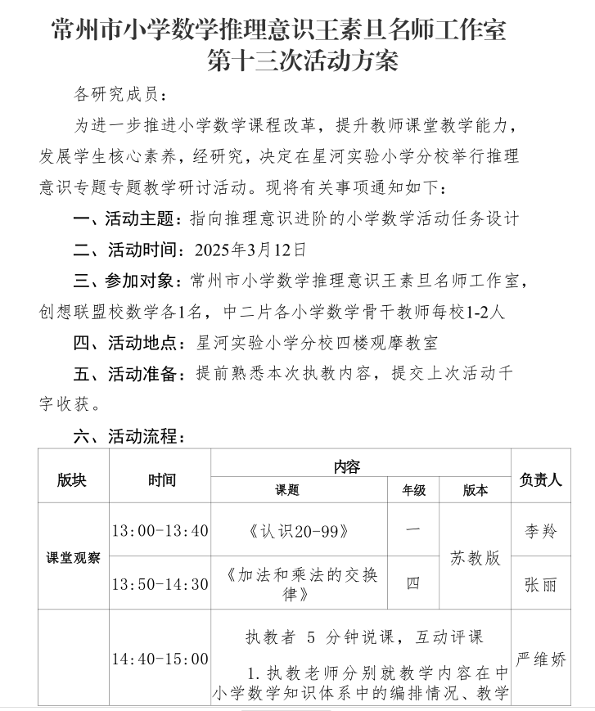 | https://mp.weixin.qq.com/s?__biz=MzI0Mjc1ODQ4NA==&mid=2247487951&idx=1&sn=fef7a09e31f667550f174ff0dd7ca603&chksm=e8c6c716d1525db2261d79b9686be16e76d051c8bd3ea2a61a1dce0542bb450138f5cc0ed3dc&mpshare=1&scene=23&srcid=0620kLzE01KN2tmVykMQ0yUX&sharer_shareinfo=495c36e1f8d8819b7e13e3b39ddc8073&sharer_shareinfo_first=495c36e1f8d8819b7e13e3b39ddc8073#rd
2 | 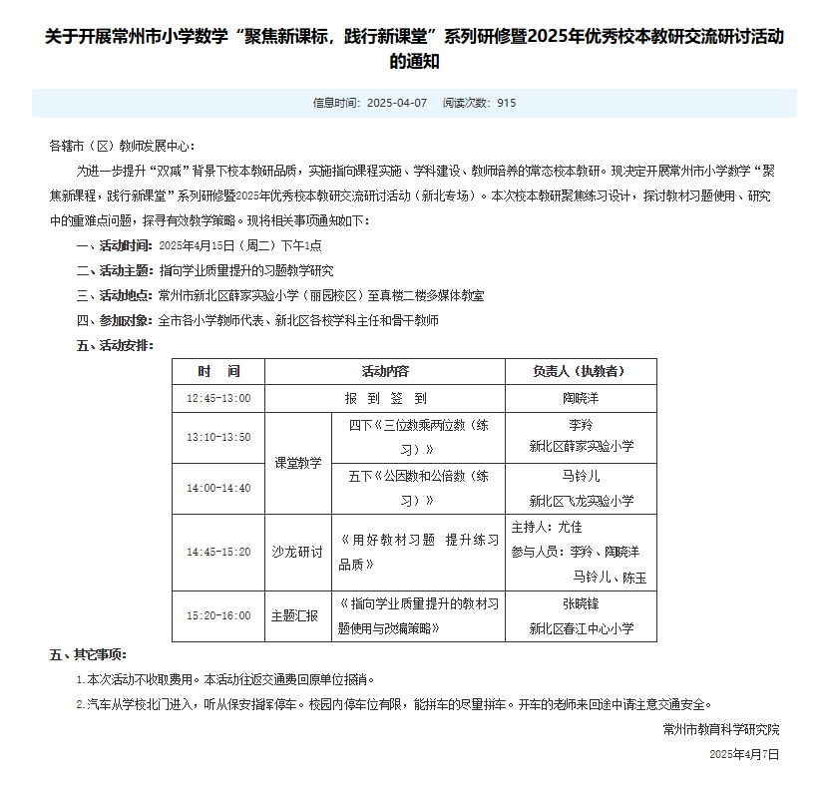 | https://jky.czedu.cn/html/article6679109.html
3 | 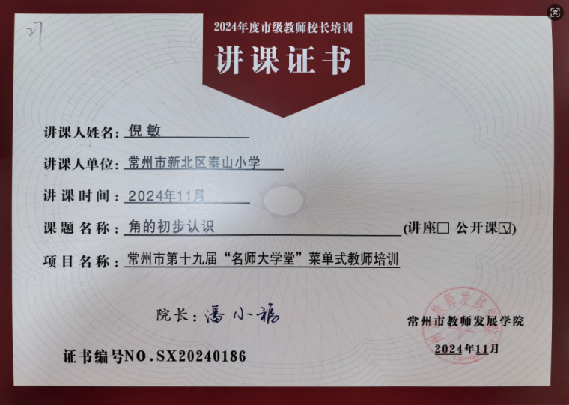
4 | 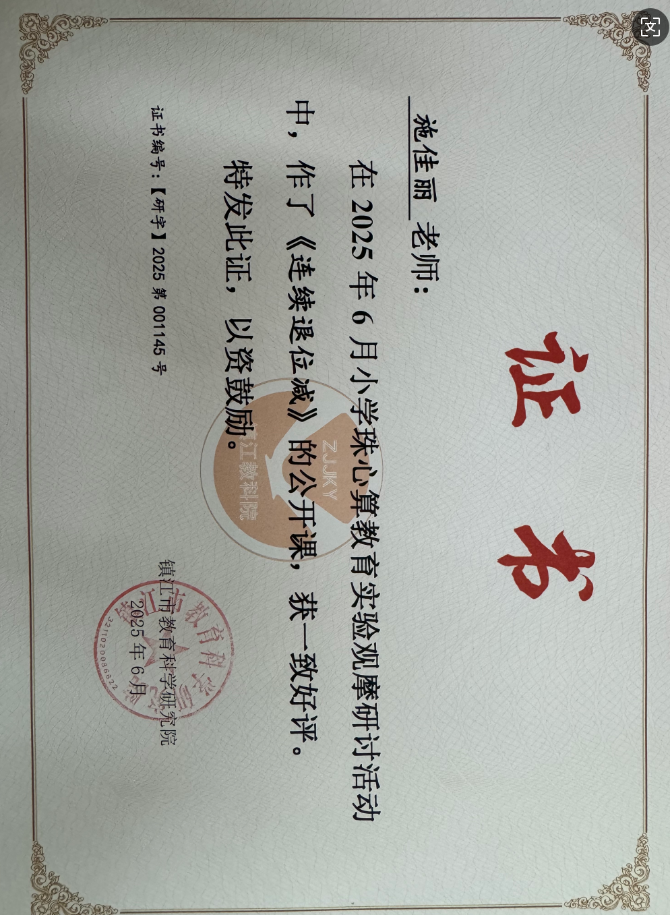

材料3 区级公开课材料
序号 | 公开课证书 | 网上公示链接
1 | 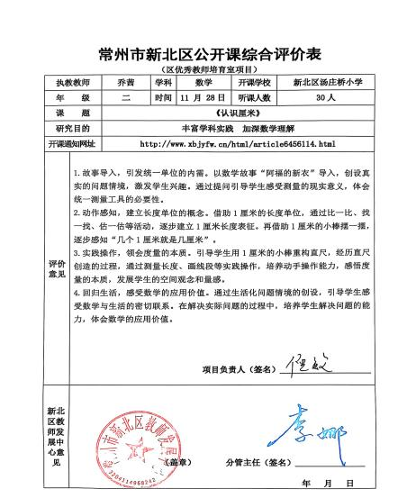 | http://www.xbjyfw.cn/html/article6456114.html
2 | 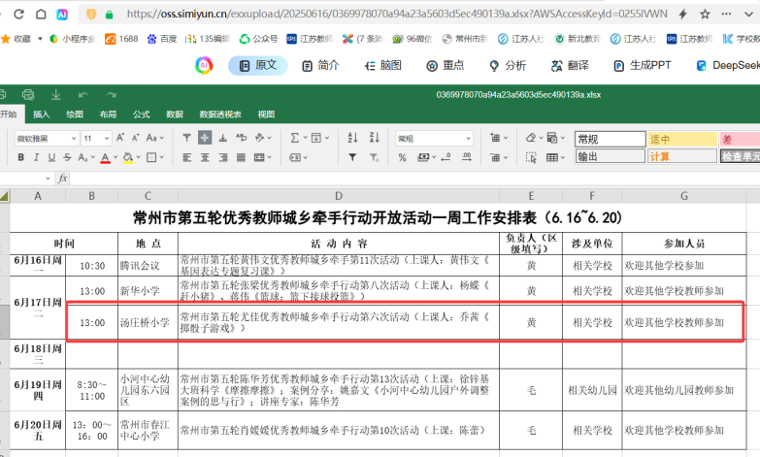 | http://www.tzqxx.xbjyfw.cn/teacher/office/reddocsxb/doc_detail.aspx?id=649359
3 | 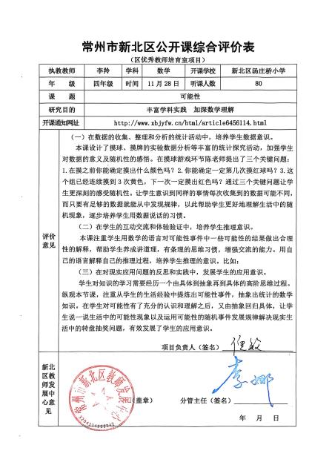 | http://www.xbjyfw.cn/html/article6456114.html
4 | 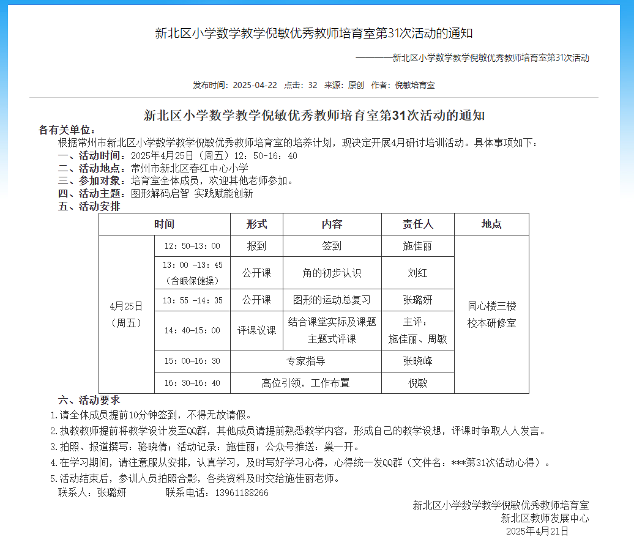 | http://www.xbjyfw.cn/html/article6688642.html
5 | 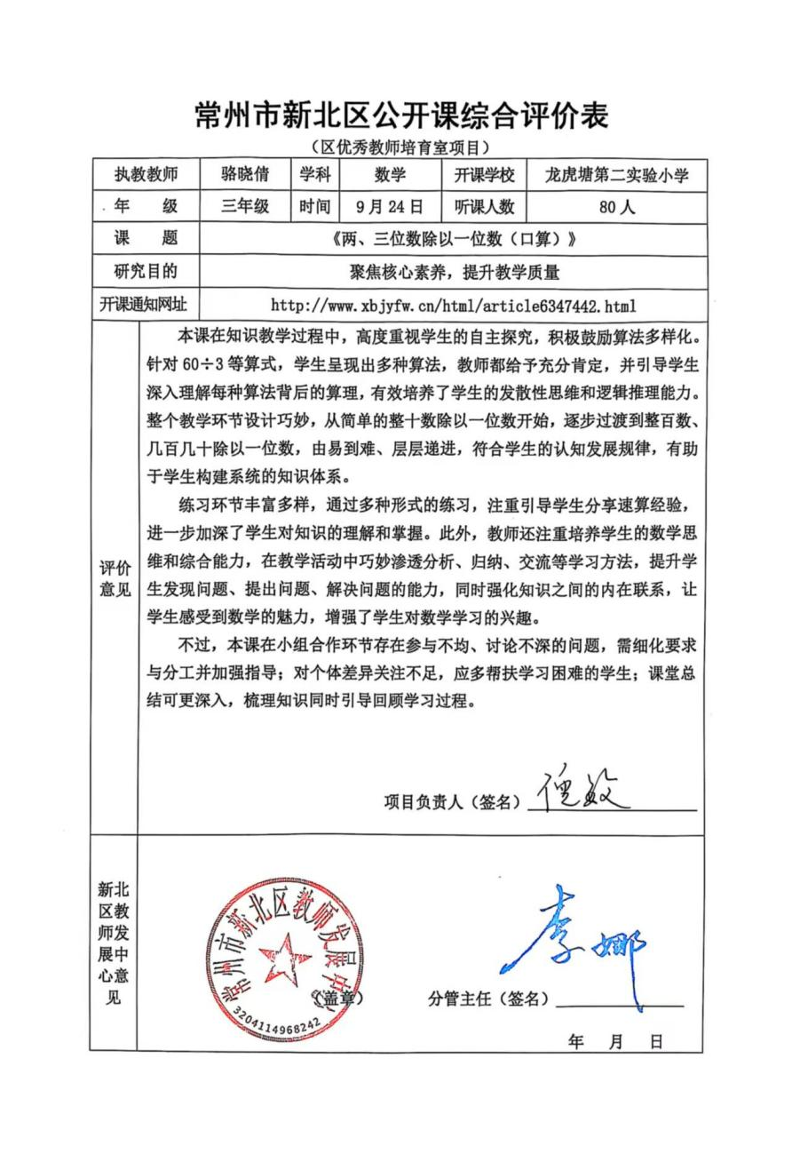 | http://www.xbjyfw.cn/html/article6347442.htm
6 | 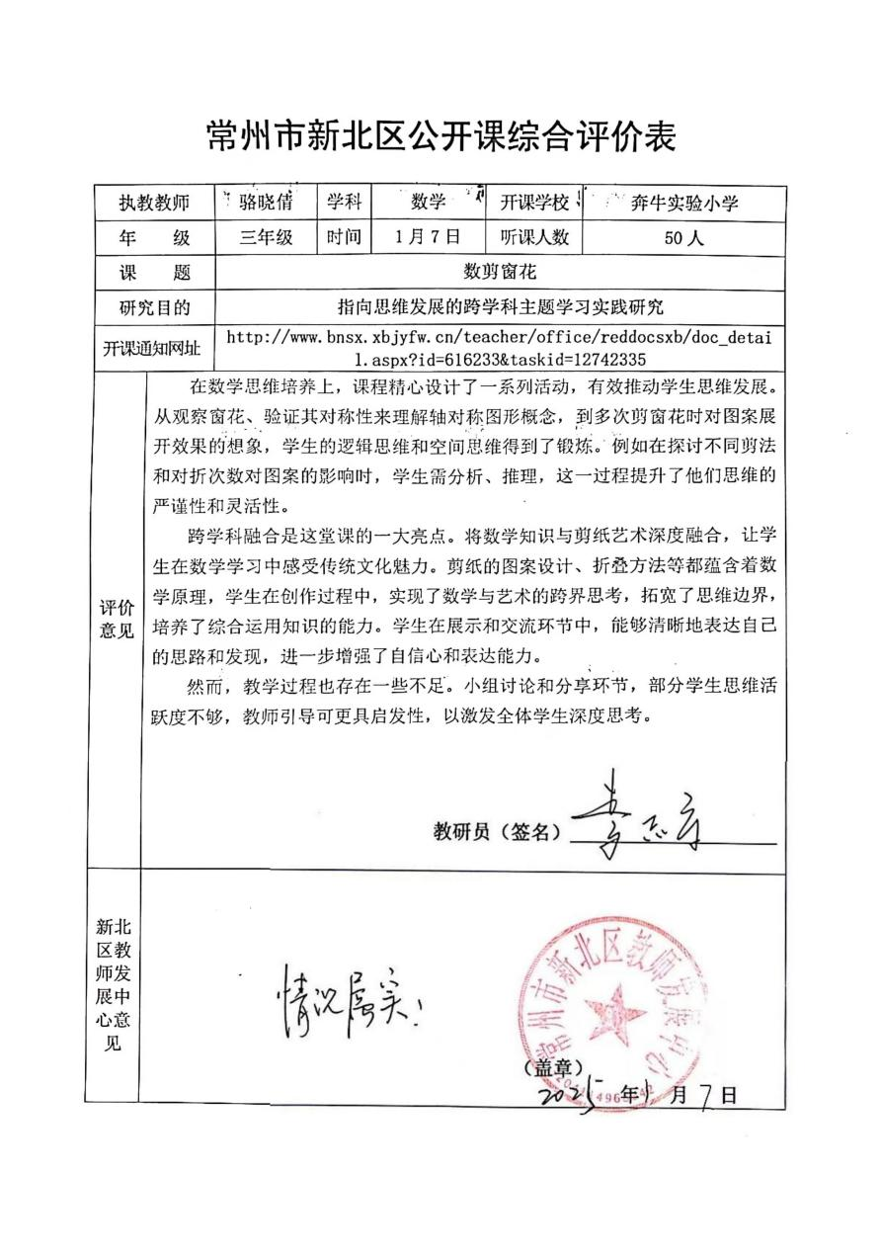 | http://www.bnsx.xbjyfw.cn/teacher/office/reddocsxb/doc_detail.aspx?id=616233&taskid=12742335
7 | 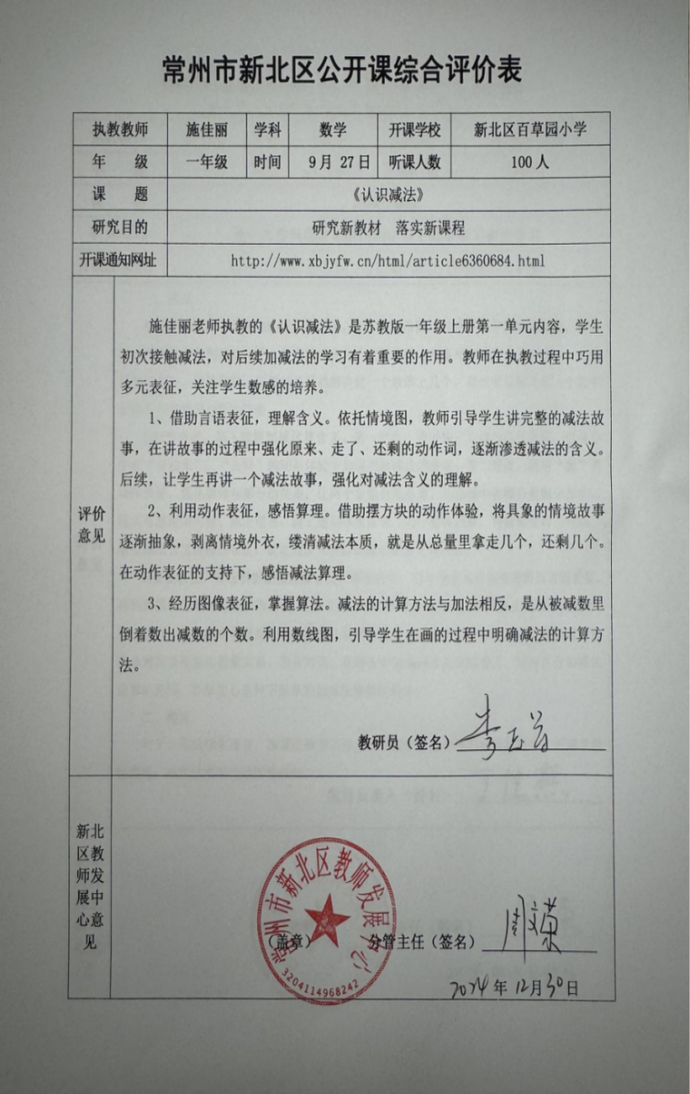 | http://www.xbjyfw.cn/html/article6360684.html
8 | 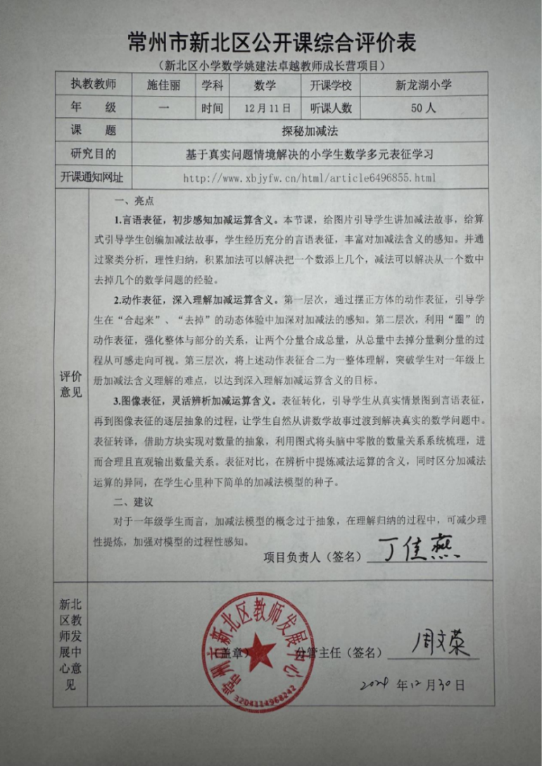 | http://www.xbjyfw.cn/html/article6501404.html
9 | 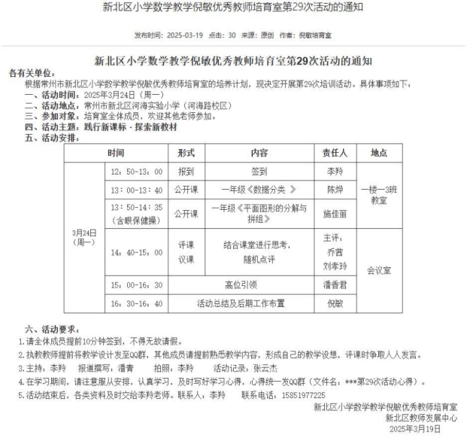 | http://www.xbjyfw.cn/html/article6652351.html
10 | 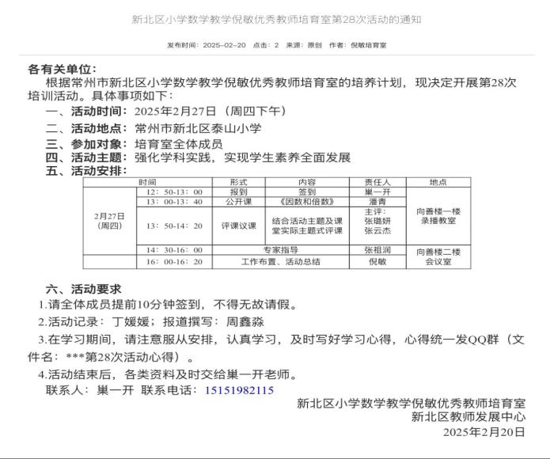 | http://www.xbjyfw.cn/html/article6623938.html
11 | 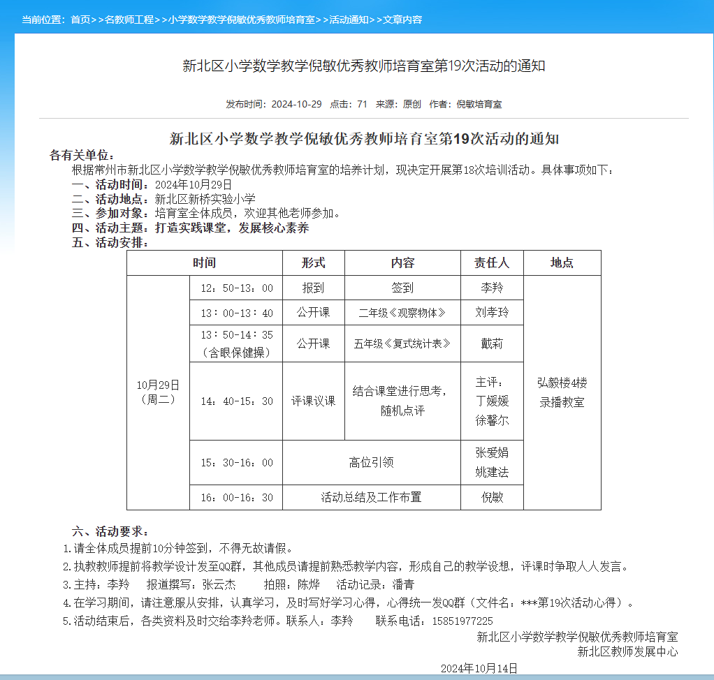 | http://www.xbjyfw.cn/html/article6437260.html
12 |  | http://www.xbjyfw.cn/html/article6437260.html
13 | 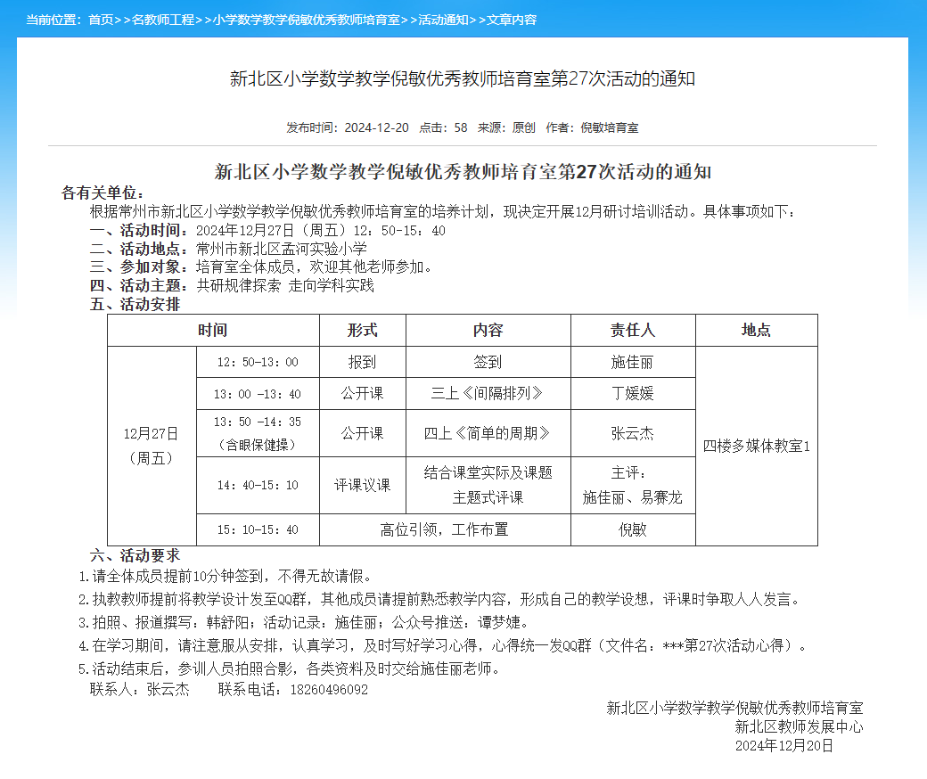 | http://www.xbjyfw.cn/html/article6515880.html
14 |  | http://www.xbjyfw.cn/html/article6515880.html
15 | 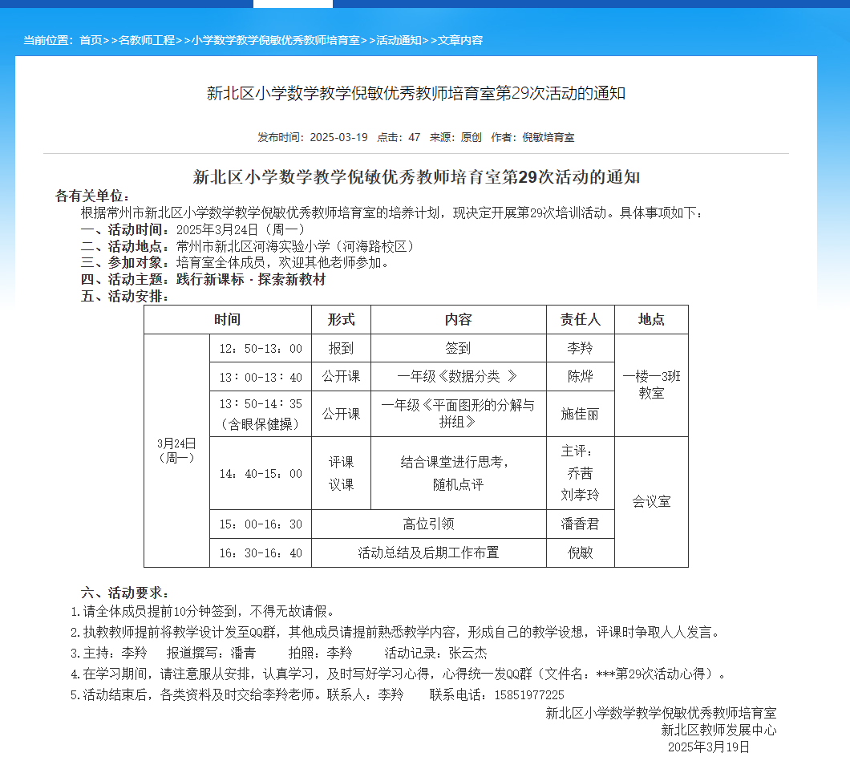 | http://www.xbjyfw.cn/html/article6652351.html
16 |  | http://www.xbjyfw.cn/html/article6688642.html
17 | 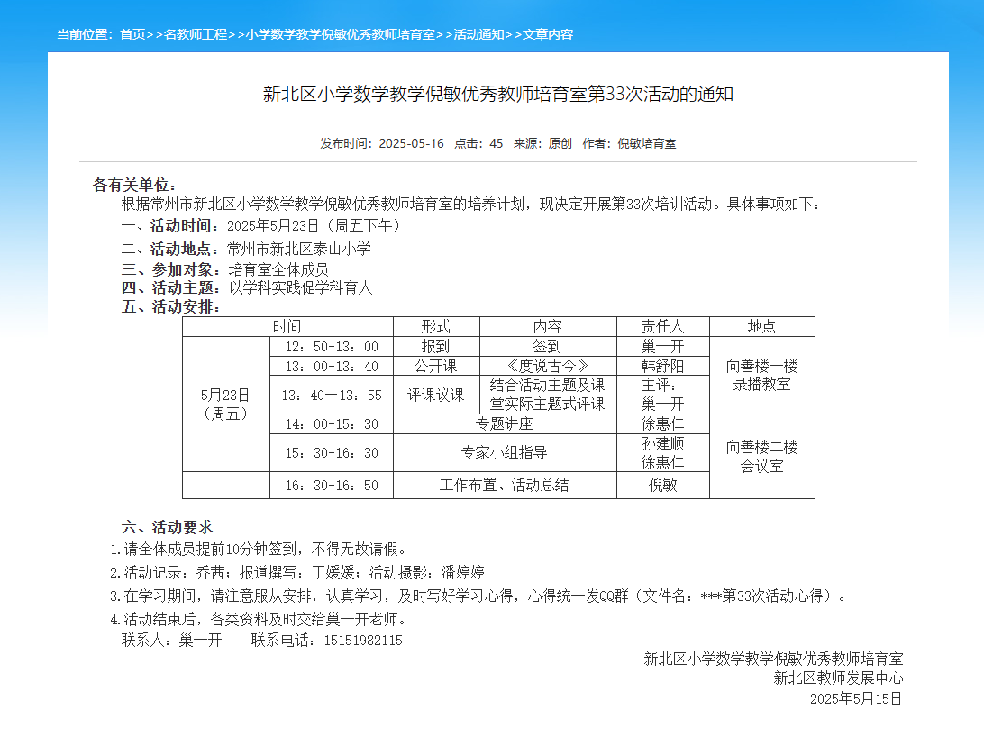 | http://www.xbjyfw.cn/html/article6707994.html
18 | 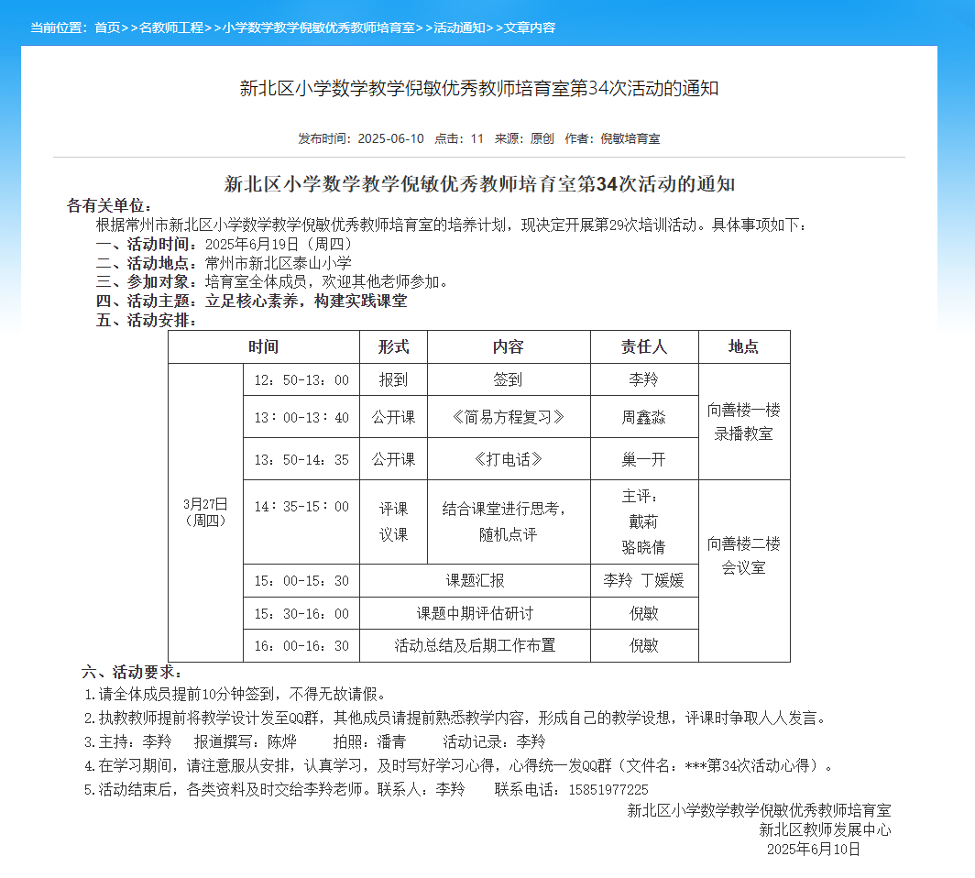 | http://www.xbjyfw.cn/html/article6781153.html
19 |  | http://www.xbjyfw.cn/html/article6781153.html
20 | 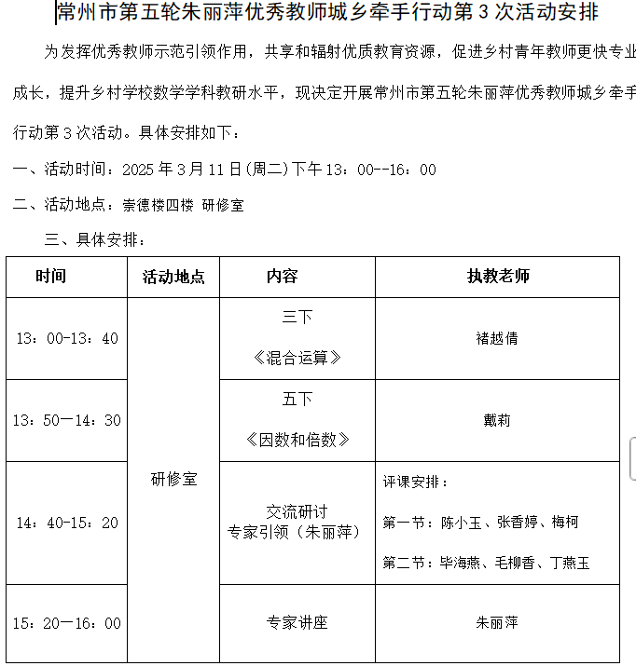 | http://www.xbjyfw.cn/html/article6501404.html
21 | 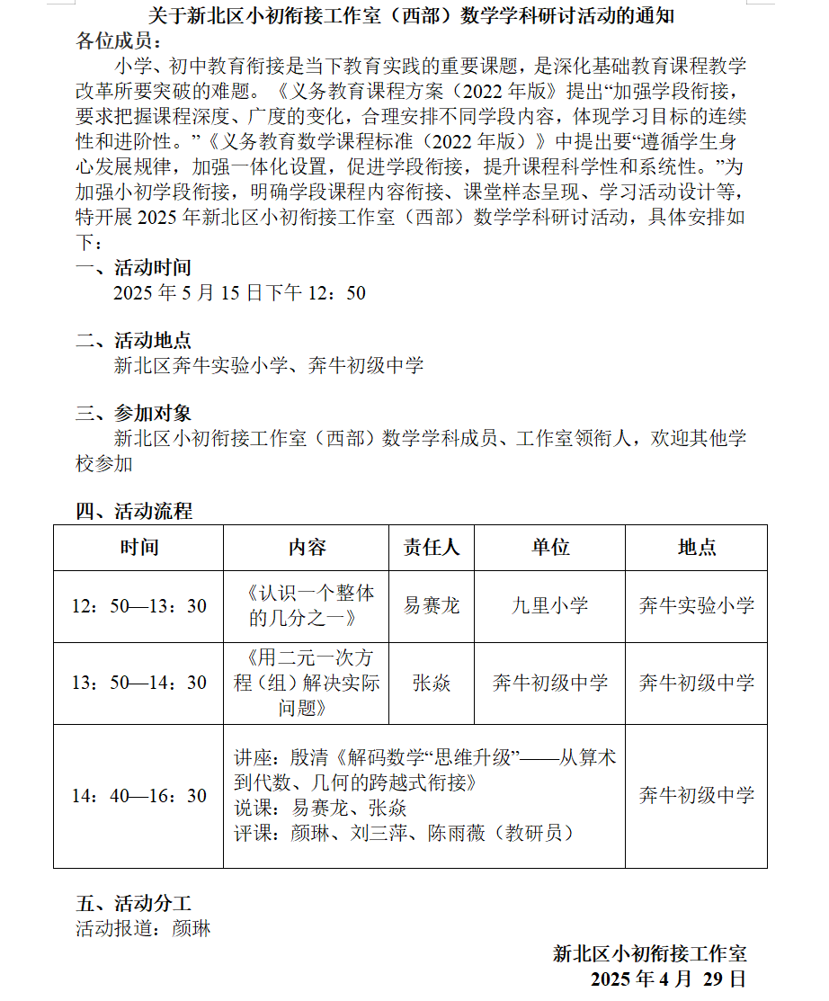 | http://www.bnsx.xbjyfw.cn/teacher/office/notice/view.aspx?id=15849
22 | 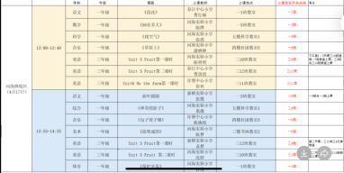 | http://www.xbjyfw.cn/teacher/office/reddocfbxb/doc_detail.aspx?id=10837
23 | 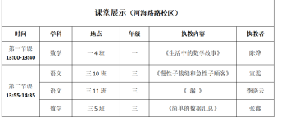 | http://www. xbjyfw. cn/ teacher/office/ reddocfbxb/doc_ detai 1. asp x?id= 10837
24 | 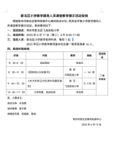 | http://www.flxx.xbjyfw.cn/teacher/office/reddocsxb/doc_detail.aspx?id=649357

